Евгения Юсупова 2021

ОТЖИГ

Действующий лица:

Человек (много нас таких)

Она («нам нравится» из песни)

Голоса (мужские и женские, разных возрастов)

Двое

Милиционер

Матьдочь

Массовка: Плёнки

Кварцевое стекло

Оптическое стекло

Сапфир

Кремний

1

*Человек стоит у доски, с прикреплёнными к ней рисунками, он поглощён, сосредоточен, с виду отрешён от внешнего мира.*

*Она сидит рядом, пытается слушать Человека.*

Человек. Влияние термического отжига на магнитные свойства тонких пленок сплава Co-Pd (кобальт-паладий). Приведены результаты исследования влияния термического отжига на магнитные свойства тонких пленок сплава Co-Pd (кобальт-паладий) и описан метод получения в них легкоосной перпендикулярной анизотропии, заключающийся в напылении пленок сплава на подложки с температурным коэффициентом расширения, значительно меньшим, чем у пленки, и в последующем их отжиге в вакууме. Указанным способом изготовлены образцы с прямоугольной петлей гистерезиса при намагничивании перпендикулярно плоскости пленки коэрцитивной силой 750 Oe (эрстед) и величиной керровского угла вращения 0.21°. Приведены результаты эксперимента по термомагнитной записи на полученные образцы.

*Она скучает, но слушает Человека.*

Человек. В последние годы интенсивно исследуются многослойные структуры Co/Pd (кобальт -паладий) и Co/Pt (кобальт -платина). Большая легкоосная перпендикулярная анизотропия, большой угол керровского вращения в диапазоне около 400 nm (нанометров) и коррозийная стойкость делают их перспективными средами для применения в магнитооптических устройствах записи следующего поколения. Перпендикулярная анизотропия в этих многослойных структурах возникает из- за свойств границ между слоями Co (кобальта) и благородного металла, т. е. имеет поверхностную природу. Причем, как убедительно показано в ряде теоретических и экспериментальных работ, величина перпендикулярной анизотропии существенно зависит от того, насколько резка граница между слоями, и уменьшается при размытии границ. Это обстоятельство делает технологию изготовления многослойных структур Co/Pd и Co/Pt (кобальт -паладий и кобальт -платина) с желаемыми свойствами довольно сложной.

*Она не находит себе места, начинает наводить чистоту рядом с Человеком, что-то вытирает, брызгает удушливым освежителем воздуха. Человек кашляет, но не прекращает говорить.*

Человек. Однако в ряде работ проведены исследования магнитных и магнитооптических свойств тонких пленок сплавов Co-Pd и Co-Pt (кобальт -паладий и кобальт -платина), приготовленных различными методами, которые показали возможность получения в них легкоосной перпендикулярной магнитной анизотропии.

*Она поправляет одежду Человека, завязывает галстук. Затягивая узел, почти душит. Человек не прекращает говорить.*

Человек. В частности, в некоторых работах, пленки сплава Co-Pd (кобальт -паладий), обладающие перпендикулярной анизотропией, получали методами магнетронного распыления и электролитического осаждения, а также — молекулярно-пучковой эпитаксией.

*Она приглаживает волосы Человека, по- матерински нежно целует в голову, потом пытается поцеловать лицо, Человек закрывается.*

Человек. В настоящей работе мы провели исследование влияния термического отжига на магнитные свойства пленок сплава Co-Pd (кобальт -паладий), и разработали метод изготовления пленок, имеющих перпендикулярную магнитную анизотропию и пригодных в качестве сред для магнитооптической записи.

*Она выносит стул Человеку, усаживает. Она по-прежнему участлива.*

Человек. Возможность получения легкоосной перпендикулярной анизотропии путем термического отжига.

Константу магнитной анизотропии тонкой пленки можно выразить как сумму

*Человек пишет формулу Keff = Kmc +* ***Ka — 2nM2s***

Человек. Как **Kmc** (каэмц)— вклад магнитокристаллической анизотропии; **Ka** — вклад анизотропии, вызванной упругими напряжениями в пленке; третье слагаемое описывает анизотропию формы; ***Ms*** — намагниченность насыщения;

Она *(многозначительно с улыбкой).*Не может быть…

2

*Появляются двое.*

Двое. Простите, мы туда?

Она. Это ещё кто?

Человек. Сюда, сюда. Пожалуйста, проходите. *(Ей виновато).* Это ко мне.

*Двое осматриваются.*

Человек. Смотрите, пожалуйста, Большая трёшка. Высокие потолки, окна с хорошим видом на город.

Двое. А какой город?

Человек. Любой практически.

Она. Ну слушайте, это вообще- то не правильно!

Человек *(говорит заученный текст).* Лепнина сохранилась на потолке. Вход в комнаты отдельный. Хороший метраж, этаж третий, балкон.

Двое. А ремонт давно сделан? Я смотрю обои отходят.

Человек. *(Задумчиво).* В соответствии с принятым соглашением положительный знак Keff соответствует легкоосной перпендикулярной анизотропии. Неупорядоченный сплав Co-Pd (кобальт -паладий), имеет гранецентрированную кубическую (ГЦК) решетку, и магнитокристаллическая анизотропия в нем невелика. В то же время сплав Co-Pd (кобальт -паладий), обладает значительной магнитострикцией.

Двое. Что вы сказали, простите?

Человек. Я говорю, ремонт вы всё равно будете делать, такой, какой захотите, на свой вкус.

Двое. И трубы надо менять, сантехника плохая. И полы, старый паркет? Щели.

Человек. При концентрациях Co (кобальта), около 25 at% (атомных процентов) его константа магнитострикции отрицательна и достигает значения А = —1.5 × 10-4 . Поэтому величина анизотропии, связанной с упругими напряжениями, у этого сплава может быть большой. В одной из работ показано, что в многослойных структурах Co/Pd (кобальт -паладий), магнитострикция может вносить существенный вклад в перпендикулярную анизотропию.

*Двое ходят, смотрят.*

Двое. Вы там чего? Нам говорите?

Человек. Да, в соответствии с ценой.

Двое. Ну понятно. И на потолке, смотрю, трещина, топили сверху?

Она. Топили, топили…*(Человеку).* Когда они уйдут? Вы головой думаете?

Человек *(заученно).* Соседи интеллигентные люди, зимой тепло, батареи отлично греют...

Двое. Не нужны нам интеллигентные соседи, нас не устраивает. Пошли.

Человек *(кивает, не отвлекаясь от своих записей).* Наблюдалась перпендикулярная магнитная анизотропия в пленках сплава Co-Pd (кобальт -паладий), изготовленных методом магнетронного распыления. Перпендикулярная анизотропия в этих пленках имела место при определенных режимах напыления и была связана авторами работы с растягивающими упругими напряжениями, возникавшими из-за особенностей процесса роста пленок. По оценкам авторов выше приведенных работ, величина упругих напряжений в пленках сплавов, обладавших перпендикулярной анизотропией, по порядку величины была равной 109 dyn/cm2.(дин на квадратный сантиметр).

3

*Она оглядывается в сторону, куда ушли Двое, надевает пиджак на Человека. Пиджак намного больше его размера. Она крепит к нему какой-то знак отличия. Человек не прекращает говорить.*

*Слышны слабые звуки набора телефонного номера.*

Человек. Такие же по величине растягивающие упругие напряжения могут быть получены и отжигом пленок, напылённых на подложки с существенно меньшим, чем у пленки, температурным коэффициентом расширения (ТКР). Действительно, выдержка при высокой температуре во время отжига приводит к релаксации упругих напряжений в пленке. Однако при не слишком медленном охлаждении в пленке на подложке с меньшим ТКР будут накапливаться растягивающие упругие напряжения.

*Она любуется Человеком, пытается поцеловать в засос. Человек отворачивается.*

*Человек не прекращает говорить.*

Человек. Если принять, что ТКР пленки равен ТКР чистого Pd (~ 130 × 10-7 1/K - приблизительно 130 на десять в минус седьмой на кельвин), то после отжига такой пленки на подложке из кварцевого стекла (ТКР ~ 5 × 10-7 1/K) при температуре 500°C ее деформация относительно свободного состояния составит 0.5% и упругие напряжения могут достигнуть величины 1010 dyn/cm2 (дин на квадратный сантиметр). (если не принимать в расчет, что упругие напряжения частично снимаются за счет пластической деформации), а константа магнитной анизотропии, например, в пленке сплава с концентрацией Co 30at% 2.2 × 106 erg/cm2. (эрг на сантиметр квадратный).

*Она пытается дать сахар кусочками Человеку. Человек не ест, сахар падает. Человек не прекращает говорить.*

Она. Не сладко? А где-то люди не жрут…

*Слышны звуки набора номера, шум, срывающиеся гудки.*

Человек. Таким образом, отжиг пленок сплава Co-Pd на подложках с ТКР, значительно меньшим, чем у пленки, может являться способом получения среды с легкоосной перпендикулярной анизотропией. В настоящей работе мы установили, что получение пленок сплава Co-Pd, обладающих перпендикулярной магнитной анизотропией, указанным способом возможно, и провели исследование некоторых магнитных и магнитооптических свойств таких структур.

*Человек кашляет. Она держит перед ним стакан воды. Человек тянет руку, жестом просит воды.*

*Она подаёт стакан и забирает, подаёт и забирает снова. Она набирает в рот воды и плюёт в Человека, как на бельё перед глажкой.*

*Слышны снова слабые звуки набора телефонного номера и характерный шум.*

Человек *(вытираясь).* Изготовление образцов. Для изготовления пленок сплава Co-Pd была использована методика импульсного лазерного напыления. Схема напылительной установки представлена на рисунке 1. В установке использовался неодимовый лазер на кристаллах ортоаллюмината иттрия с длиной волны 1.06 микрометра (ИЛТИ-207). При энергии в импульсе 0.7J (джоуль) на мишени создавалась плотность потока мощности ~ 2 × 109 W/cm2 (ватт на квадратный см).

*Телефонные гудки. Она закрывает уши руками.*

Она. Опять звонят.

*Человек прекращает говорить, прислушивается.*

*Где-то далеко слышен напряжённый глухой голос.*

Голос. Мама, мам, это я. Слышно? Меня слышно? А сейчас?

*Телефонные гудки обрывают голос. Человек продолжает говорить.*

*Она срывает знак отличия с пиджака Человека.*

Человек. Напыление проводилось в вакууме при давлении 2 × 10-6Torr (торр) с двух различных мишеней Co и Pd, облучаемых поочередно, и комнатной температуре подложки. Как известно, в сгустке плазмы, испаренной интенсивным лазерным излучением в вакууме, присутствует некоторая доля частиц, обладающих энергией более 500 eV (электронвольт). Такие частицы при столкновении с поверхностью растущей пленки способны сильно нарушить верхний слой и внедриться на некоторую глубину в толщу пленки.

*Она жуёт жвачку и прицепляет ему её на лоб Человека.*

Она. Как ты меня назвал? Ну как? Как? Повтори.

*Человек продолжает говорить. Телефонные гудки нарастают. Шум.*

*Прорывается голос. Человек замолкает, слушает.*

Голос. Андрей, ты когда приедешь? Визы, это, что? Чтоб приехать? Почему так долго? И что ж ты там годами сидеть будешь? Ужас какой... ужас говорю. А как другие там? Также? Может совсем уехать? Нет? Не слышно!

*Гудки усиливаются. Шум.*

Человек. Специально проведенные эксперименты по напылению и исследованию мало угловой дифракции многослойных периодических структур Co/Pd с периодом около 100 A (ангстрем) показали, что толщина замешанного слоя на границах между слоями Co и Pd составляет примерно 10 A (ангстрем). Исходя из этого при напылении пленок сплава количество импульсов распыляющего лазера по одной мишени в одном периоде выбиралось таким, чтобы период модуляции состава в пленке не превышал бы 10 ***A.*** (ангстрем)

Она. Человек номер 25 тысяч первый. Согласно данным министерства образования и науки. Человек с номером.

*Она вешает на шею Человека табличку с номером 25001.*

*Звук набора номера. Телефонные гудки нарастают.*

*Прорывается голос.*

Голос. Алё, Миша. Ты слышишь? Слышишь меня? Вчера была у матери, привет передала. Я могу ходить к ней раз в две недели, а больше не могу, понял, у меня тоже дети и работы по уши. Я ж не сиделка. Аркашка вон опять запил, паразит. Давай что-то решать, Миш.

*Длинный телефонный гудок.*

Человек. При таком подходе ожидалось, что пленки будут представлять собой практически однородную смесь двух материалов. Средний состав пленок (концентрация) управлялся путем изменения относительного числа импульсов лазера по мишеням Co и Pd. Магнитные свойства пленок исследовались с помощью полярного и меридионального эффектов Керра на длине волны 630 nm. Состав пленок определялся методом рентгеновского микроанализа.

*Человек снимает табличку.*

4

*Появляется милиционер.*

Милиционер *(садится, начинает записывать).* Ну давайте, ещё раз, подробнее. Откуда вы ее знаете?

Человек. Она всегда была, сколько себя помню. Я привык, что Она всегда. В школе стихи учил, рассказы читал…

Милиционер. И где она тогда была?

Человек. Везде! В коммуналке, где мы жили, потом в школе, на улицу выйдешь, там она, в деревьях, в лужах, в грязи, в голове. А в учебниках, всё про неё.

Милиционер. Так чего она на вас заявление написала? Что вы ей сделали?

Человек. Ничего. Поэтому и написала. Я толком ничего для неё не сделал. Вернее, я хотел.

Милиционер. Так идите и сделайте. Давайте, как-то прогнитесь, чтоб Она заяву забрала.

Человек. Думаете я не пытался? Но я ж Человек, а не ковёр.

Милиционер. Много вас таких…человек. Будете встречное писать?

Человек. А надо?

Милиционер. Сейчас многие предъявляют...

Человек. Не умею я это…что мне, больше всех надо?

Милиционер. Это вы сейчас так говорите, а потом захотите больше. *(Шёпотом).* Солидная женщина, вроде, не шваль подзаборная. Что ж вы её так?

Человек. Хорошая, плохая, разницы нет. Я разницы не вижу.

Милиционер. Вам определиться бы не мешало, хорошая или плохая. Вы какой -то не конкретный и претензии такие же. Вот что вы мямлите? Подумайте тогда, мысли подсоберите, правильные слова найдите или может даже наладите с ней общение…Женщина всё же, можно подход найти. А я пойду.

*Милиционер исчезает.*

Человек. Отжиг производился в вакуумной камере при давлении остаточных газов не более 5 × 10-6Torr с естественным охлаждением в вакууме. Время нагрева до температуры 300° C составляло 4 min (минут), от 300 до 500°C — 2 min. Охлаждение от 500 до 300° C занимало 5 min. Время отжига, очевидно, должно быть не меньше времени, необходимого для релаксации упругих напряжений при температуре отжига.

5

*Она выключает свет, светит фонариком в лицо Человека.*

*Человек замолкает, щурится.*

Она. Ты чего без света не можешь? Чего замолчал? Присосались, детки.

*Свет зажигается. Человек продолжает читать.*

Человек. Как показал эксперимент, при температуре 200°C изменения магнитных свойств пленок перестают быть заметными при временах отжига более 2h (часов), при температуре 300° C — более 1 h, при температуре 400° C достаточно 15 min, при температуре 500° C — 4 min.

*Слышен скрежет и гул. Короткие телефонные гудки. Голос прерывается.*

Голос. А ешь что? Ты сам себе готовишь? В столовой небось одни бургеры или как их. А продукты то нормальные? Ну, молоко там, сметала есть? Сколько видов колбасы? Ого! Маринка фен просит, привезёшь? Телефон бы тоже.

*Голос обрывается. Слышен характерный шум. Телефонные гудки.*

*Прорывается голос.*

Голос. Ты совсем дурак? Артёмка неделю назад пошёл уже! Да, всё. Я сама обалдела, только рядом стоял, уже у двери. Он так и в школу без тебя пойдёт. Уедем... да кто нас туда пустит? Валера вчера приходил, помог, у нас кран потёк. Ну и так, по хозяйству.

*Громкие короткие гудки.*

Человек. С помощью рентгенодифракционных и электронномикроскопических исследований было установлено, что только что напылённые пленки представляют собой поликристаллы с размером зерен 100–150 A (ангстрем) без текстуры. При температурах отжига до 400°C структура пленок изменяется слабо. После отжига при температурах более 500°C размер зерен увеличивается до 450 A и пленки приобретают текстуру с осью (один, один, один), перпендикулярной плоскости пленки. Кривая качания вокруг пика (один, один один) на картинах высокоугловой рентгеновской дифракции имеет ширину на половине высоты 4-9°, что говорит о высокой степени текстурированности пленок.

*Она смотрит на графики и картинки на доске, снимает их, бросает на пол.*

Она. И что вот это даёт? Это что, можно пощупать? Нет? Ну и всё.

*Телефонные гудки.*

*Прорывается голос.*

Голос.Погода плохая, ветер этот надоел, не выйдешь из дома. Прямо с ног сшибает. А во дворе совсем не чистят, везде наледь такая, до магазина не дойдёшь. Уволили дворника что ли, сейчас кругом сокращают.

*Телефонные короткие гудки. Гул.*

Человек. Результаты экспериментов. Рисунок 2 показывает картину изменения магнитной анизотропии в результате отжига для пленки с толщиной 150 A и концентрацией Co 25 at% (атомных процентов), напылённой на подложку из кварцевого стекла. На рис. 2, ***a, b*** показаны кривые намагничивания только что напыленной пленки при приложении поля перпендикулярно и параллельно плоскости образца соответственно, полученные с помощью полярного ***(а)*** и меридионального (b) эффектов Керра.

*Гул и треск телефонный.*

*Прорывается голос.*

Голос. Учат и у нас тоже учат, не только заграницей. Ты вспомни свою историчку, Раису Васильевну. Такая железная женщина была! Давала много и требовала тоже. А по математике? Ну, вот. И учебники бесплатные были и после урока оставались не за деньги…

*Голос обрывается. Телефонные гудки.*

6

*Появляются Матьдочь.*

Матьдочь *(громко).* Здрасьте, а мы к вам…

Человек. Потише только, пожалуйста. Заходите.

*Матьдочь становится рядом с Человеком.*

Матьдочь. Ну, вы давайте, там, пишите, читайте, я здесь постою пока.

Человек. Тетрадь?

*Матьдочь подаёт тетрадь из большой клетчатой сумки. Жуёт жвачку.*

Человек *(листает).* Например, это. *(Показывает в тетрадь).*

*Матьдочь смотрит отсутствующим взглядом.*

Человек. Это понимаете?

*Матьдочь отрицательно качает головой.*

Человек *(показывает в тетради).* Этот закон знаете?

*Матьдочь тяжело вздыхает и закатывает глаза.*

Человек. С Кулоном знакомы?

*Матьдочь смеётся.*

Матьдочь. Ну как девочка? С юмором, да?

Человек. Нормально.

Матьдочь *(неожиданно серьёзно).* Мы её на физфак хотим. *(Суёт в руку Человека смятые купюры).* Там больше, давайте на сегодня всё, хватит пока. А завтра, вы к нам приходите, на рынок. Как заходите, налево, пятый ряд, почти до конца, там вывеска большая на палатке «Трусы-носки». Не потеряетесь. Это вам. *(Суёт батон колбасы).*

*Матьдочь спешно уходят.*

*Человек горько и остервенело кусает батон, погружаясь в своё чтение.*

Человек. Рисунок 2, ***c, d*** показывают те же зависимости для того же образца после отжига при температуре 500°C в течение 5 min. Как видно, сразу после напыления пленка обладала сильной анизотропией типа ’’легкая плоскость”. Отжиг привел к изменению знака анизотропии, причем петля гистерезиса, снятая в поле, перпендикулярном плоскости пленки, приобрела практически совершенно прямоугольную форму с коэрцитивной силой 750 Oe. Такой характер изменения анизотропии является типичным для образцов, напыленных на кварцевое стекло.

*Она пытается руками приподнять уголки губ Человека. Он убирает её руки.*

Она. Это же улыбка! Улыбаться мама не учила?

*Телефонные гудки. Голос слышно сначала тихо, потом громче.*

Голос. Лёша, дядя Серёжа умер, вчера. Сердце прихватило, в больницу пока везли, в скорой умер. Ты ж не приедешь на похороны? Да? Ещё в воскресенье мне звонил, спрашивал, как ты, хотел с тобой на рыбалку сходить.

*Телефонные гудки, скрежет.*

Человек. Как предполагалось, эти изменения в магнитной анизотропии пленок связаны с различием в ТКР материалов пленки и подложки. Чтобы убедиться в том, что именно различие в ТКР пленки и подложки является определяющим фактором в изменении анизотропии пленок, мы провели ряд экспериментов по напылению и отжигу пленок на разных подложках. Пленки одного и того же состава и толщины были напылены на подложки из кварцевого стекла марки КВ, кремния, сапфира и оптического стекла марки БФ 12.

*Она фотографирует Человека. Суетится, бегает, поправляет Человеку одежду.*

Человек. На рисунке 3 приведена зависимость ТКР от температуры для указанных материалов. Для предотвращения химической реакции между кремнием и сплавом на кремниевые подложки с помощью методики вакуумно-дугового напыления наносился буферный слой аморфного алмазоподобного углерода толщиной 200 A (ангстрем).

*Она показывает Человеку фотографии.*

Она. На память нам останется, вспоминать будем, поплачем. *(Треплет за щёку).* Талантище...

*Бросает вверх фотографии. Смеётся.*

Человек. Рисунок 4 иллюстрирует характер изменения формы петель гистерезиса, получаемых при приложении магнитного поля перпендикулярно плоскости пленки и увеличении температуры отжига на примере пленки на подложке из кварцевого стекла. Для характеристики петель гистерезиса, снятых перпендикулярно плоскости пленки, мы избрали следующие поля (рис. 4): коэрцитивная сила; поле зарождения доменов у пленок, обладающих перпендикулярной анизотропией; поле выхода на насыщение для пленок с легкоплоскостной анизотропией.

*Телефонные гудки. Прорывается голос.*

Голос. Потоп был, батарея лопнула сверху. По стене прям, с потолка и вода то горячая. Оргалит на полу отошёл, обои, те, что брала весной, ну помнишь, рассказывала, с лебедями. Ну вот, Вася обещал линолеум положить, у них остался кусками. Перекрыли, но там и у нас, и ниже в квартире отошло всё. Над нами алкаши живут, не помнишь разве? Нет, тётя Лена внизу слева. Всё забыл.

*Телефонные гудки, шум.*

Человек. Очевидно, что величины эти полей прямо связаны с величиной магнитной анизотропии для пленок, изготовленных по одной технологии. На рисунке 5 приведены зависимости коэрцитивной силы и поле зарождения доменов, как функций среднего ТКР подложки для двух температур отжига, а на рисунке 6 — зависимости тех же величин от температуры отжига для подложек из кварцевого и оптического стекла.

*Телефонные гудки, шум. Плохо слышен голос.*

Голос.А машину купил уже? Какую взял? О, нормально. А год? Слышь, а если сюда перегнать? Не получится? А, понятно... тоже вот думаю, нам всё обещают зарплату поднять, козлы.

*Телефонные гудки, шуршание, искажённые голоса.*

Человек. Из приведенных графиков видно, что величина изменения анизотропии однозначно определяется, с одной стороны, температурой отжига, а с другой стороны, температурным коэффициентом расширения подложки. Чем меньше ТКР (т. е. чем больше разница между ТКР пленки и подложки), тем меньшая температура необходима для получения того же изменения анизотропии. Причем начиная с некоторой температуры отжига (зависящей от ТКР подложки) дальнейшее повышение температуры не приводит к изменению анизотропии.

*Телефонные гудки. Едва слышен голос.*

Голос. Давление совсем замучило, сегодня талон взяла, пойду. Это у вас там медицина, а мы тут... так и сдохнем. Татьяну с работы встретила, у неё сын магазин держит, помнишь, Игорь, на год тебя старше? Сейчас квартиру ей покупает, чтоб этаж пониже. Спросить, думаю, может, тебя пристроит? А что? Не работа разве? Запчастями торгует.

*Телефонные гудки. Шум.*

Человек. Такое поведение анизотропии, по-видимому, объясняется тем, что начиная с некоторой величины деформации (если отсчитывать деформацию от состояния свободной пленки), зависящей лишь от материала пленки, упругие напряжения в пленке перестают накапливаться и деформация становится практически полностью пластической, а пластическая деформация при таких величинах не изменяет магнитную анизотропию.

*Она приносит стремянку. Садится Человеку на шею. Человек продолжает говорить. Она поёт, сначала тихо, заунывно, потом визгливо и громко.*

Человек. Эксперименты по термомагнитной записи. Величина керровского вращения у образцов на кварцевом и оптическом стекле для длины волны 630 nm составляла около 0.2°, что сравнимо с той же характеристикой для аналогичных по толщине и среднему составу многослойных структур Co/Pd.

*Короткие гудки. Скрежет. Голос прорывается.*

Голос. Да что их ругать? Где ты это начальство лучше видел? Всё вроде есть у нас…живём как-то, не умерли.

*Телефонный длинный гудок.*

Человек. Чтобы выяснить возможности наших пленок как сред для магнитооптической записи мы провели эксперименты по термомагнитной записи. Для осуществления записи был использован лазер с длиной волны 1.06 um (микрометра). Мы разделили луч лазера на два примерно равных по интенсивности луча при по мощи делительной пластины и свели их на поверхности магнитной пленки для получения интерференционной картины.

*Телефонные гудки звучат громко. Тихо слышен голос.*

Голос. Ты звонить, когда теперь думаешь, Толь? На следующей неделе папа в больницу ложится, помнишь? А чего у тебя, конференция? Ну, ладно.

*Повторный набор номера. Голос пропадает.*

Человек. Затем, предварительно намагнитив пленку до насыщения, мы облучили ее импульсом лазера длительностью 100 ns (наносекунд) и средней интенсивностью 7 × 104W/cm2 (ватт на квадратный сантиметр). При этом образец не помещался во внешнее магнитное поле. После облучения импульсом лазера образец был исследован в поляризационном микроскопе на просвет. На рисунке 7 представлена картина, наблюдаемая в облученном месте пленки при почти скрещенных поляризаторе и анализаторе.

*Она слезает с шеи Человека. Она спускается по лестнице, бурчит что-то себе под нос.*

Человек. Намагниченность в полосах, видных на рисунке 7, направлена перпендикулярно плоскости рисунка от читателя и на читателя, чередуясь по направлению от светлой полосы к темной и наоборот. Период получившейся магнитной структуры 5.7 um (микрон). Как видно по мелким деталям, размер домена записи может быть сделан значительно меньше этой величины. Мы провели несколько циклов перезаписи и не обнаружили каких-либо признаков деградации структуры.

*Она моет пол, толкая Человека. Она горько плачет без слёз.*

Человек. Полученные результаты показывают, что при наиболее благоприятных условиях (достаточно малый ТКР подложки; концентрация Co в пленке, соответствующая наибольшему значению суммы анизотрапии, связанной с упругими напряжениями и противодействующей ей формой плёнкипри данной величине упругих напряжений) описанным в работе методом возможно получение среды, обладающей перпендикулярной магнитной анизотропией и пригодной для магнитооптической записи.

*Телефонные гудки, шум, скрежет.*

*Тихо слышен голос.*

Голос. В доме опять лужа, приехали огурцы подвязать, а тут такое. После дождей видать, крыша потекла. Мы ж, когда её стелили? В каком году, помнишь? И я не помню. Вот в прошлом году по верху яблоки так и оставили, некому снимать. Да и есть некому.

*Телефонные короткие гудки.*

Человек. Предложенный метод отличается простотой. Конечная структура по своим магнитным свойствам является нечувствительной к способу напыления пленки сплава из-за последующего отжига при высокой температуре. Другим преимуществом такой среды перед многослойными структурами является ее высокая термостабильность.

*Она ударяет Человека. Удары хаотичные, куда попало. Она сползает на пол.*

Человек. Кроме того, из полученных в работе результатов следует вывод, что различия в ТКР пленки и подложки могут дать дополнительный вклад в анизотропию, связанную с упругими напряжениями, и в многослойных структурах Co-Pd и игнорирование этого вклада при температурных измерениях магнитных свойств таких структур может привести к ошибкам и неверной интерпретации результатов измерений.

*Она рыдает, успокаивается.*

*Телефонные гудки. Шум. Голоса, накладываются друг на друга и исчезают. Она закрывает уши. Гудки стихают, звучит музыка.*

Человек. Опубликовано в «Журнале технической физики». Дата 1998 год, рейс Москва-Берлин, пятнадцатого мая в четырнадцать тридцать.

*Звучит громко музыка («Руки вверх», песня «Крошка моя»). Человек снимает пиджак, вешает на стул. Человек уходит, навстречу ему высыпает толпа. Нарядные люди с бокалами в руках зажигательно танцуют. Человек пробирается сквозь толпу. Она тоже берёт бокал и поднимает тост.*

Она *(говорит громко, пытаясь перекричать музыку).* Отжиг… отжиг заключается в нагреве до определённой температуры, выдержке в течение определенного времени при этой температуре и последующем, обычно медленном, охлаждении до комнатной температуры. При отжиге осуществляются процессы рекристаллизации, гомогенизации и возврата. Цели отжига — снижение твёрдости для облегчения механической обработки, улучшение микроструктуры, достижение большей однородности металла и снятие внутренних… напряжений! За отжиг!

*Толпа поднимает бокалы. Музыка громко звучит. Она смеётся. Она громко смеётся. Все танцуют!*

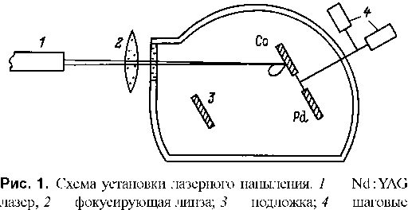

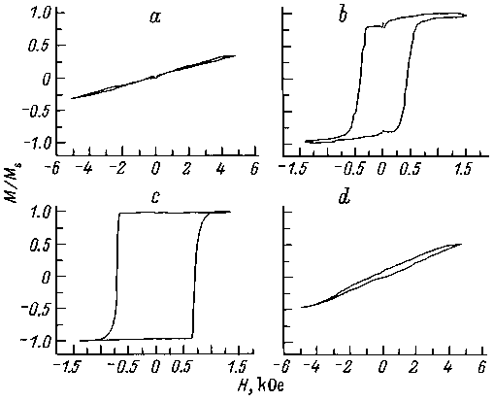рис. 2

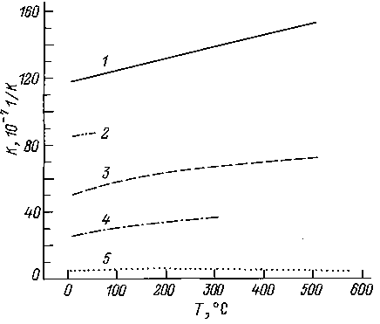рис. 3

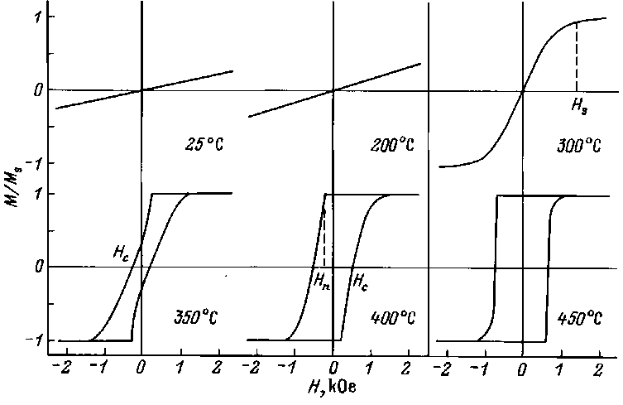рис. 4

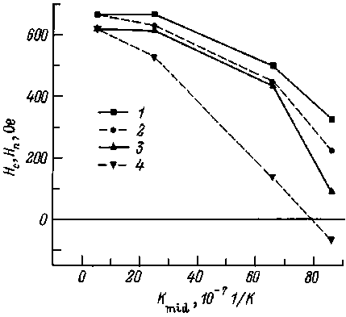рис. 5

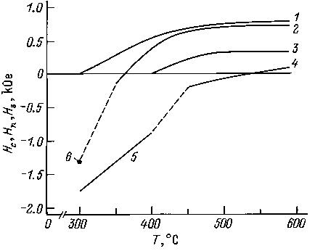рис. 6



Рис. 7